**INDEKS DEMOKRASI**

|  |  |  |  |  |
| --- | --- | --- | --- | --- |
| Provinsi | Tahun | Kebebasan Sipil | Hak – Hak Politik | Lembaga Demokrasi |
| ACEH | 2020 | 84.49 | 64.94 | 74.91 |
| SUMATERA UTARA | 2020 | 77.33 | 60.27 | 57.52 |
| SUMATERA BARAT | 2020 | 66.59 | 66.8 | 90.91 |
| RIAU | 2020 | 86.08 | 65.4 | 83.46 |
| JAMBI | 2020 | 82.71 | 62.98 | 86.45 |

**Indeks Demokrasi Indonesia (IDI) adalah indikator komposit yang menunjukkan tingkat perkembangan demokrasi di Indonesia. Tingkat capaiannya diukur berdasarkan pelaksanaan dan perkembangan 3 aspek, 11 variabel, dan 28 indikator demokrasi.**

Sumber Data : Indeks Demokrasi Indonesia (IDI) Menurut Aspek dan Provinsi .diakses pada tanggal 12 Desember 2022 melalui laman bps.go.id

**DESKRIPSI DATA**

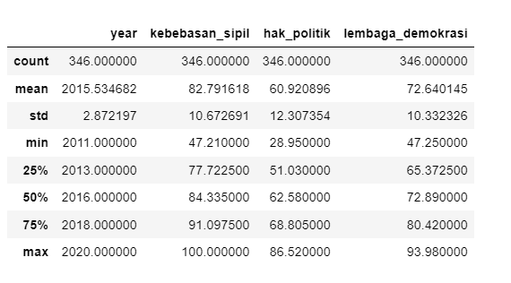

1. Deskripsi Data

Dataset Indeks Demokrasi seluruh provinsi di Indonesia pada tahun 2011 – 2020 merupakan data penyusun Indeks Demokrasi yang terdiri dari 3 aspek, yaitu Kebebasan Sipil, Hak – Hak politik dan Lembaga Demokrasi. Dataset yang diakses dari bps.go.id merupakan data yang lengkap dan valid, karena seluruh data merupakan data decimal, semua angka berada pada rentang nilai 0 – 100 dan tidak ada data Null/kosong.

Aspek – aspek penyusun Indeks Demokrasi memiliki nilai statistik deskriptif sebagai berikut :

1. Aspek Kebebasan Sipil :
2. Mean : 82,79

Nilai rata – rata aspek kebebasan sipil berada pada angka 82,79 dari nilai 100, menunjukkan aspek kebebasan sipil seluruh provinsi di Indonesia relative baik.

1. Nilai Minimum : 47,21

Nilai terendah aspek kebebasan sipil berada pada angka 47,21 dari nilai 100 yang terjadi di Provinsi Sumatera Barat pada Tahun 2014.

1. Nilai Maksimum : 100

Nilai tertinggi aspek kebebasan sipil berada pada angka 100 dari nilai 100 yang terjadi di Provinsi Kalimantan Utara pada Tahun 2016.

1. Standar Deviasi : 10,67

Simpangan baku aspek kebebasan sipil berapa pada angka 10,67 yang menunjukkan bahwa nilai rentang simpangan data masih relative kecil.

1. Aspek Hak – Hak Politik :
2. Mean : 60,92

Nilai rata – rata aspek hak – hak politik berada pada angka 60,92 dari nilai 100, menunjukkan aspek kebebasan sipil seluruh provinsi di Indonesia relative rendah.

1. Nilai Minimum : 28,95

Nilai terendah aspek hak – hak politik berada pada angka 28,95 dari nilai 100 yang terjadi di Provinsi Sulawesi Tenggara pada Tahun 2013.

1. Nilai Maksimum : 86,52

Nilai tertinggi aspek kebebasan sipil berada pada angka 86,52 dari nilai 100 yang terjadi di Provinsi Kalimantan Selatan pada Tahun 2019.

1. Standar Deviasi : 29,85

Simpangan baku aspek kebebasan sipil berapa pada angka 29,85 yang menunjukkan bahwa nilai rentang simpangan data relative lebih besar jika dibandingkan dengan aspek kebebasan sipil.

1. Aspek Lembaga Demokrasi :
2. Mean : 72,64

Nilai rata – rata aspek hak – hak politik berada pada angka 72,64 dari nilai 100, menunjukkan aspek kebebasan sipil seluruh provinsi di Indonesia relative rendah jika dibandingkan dengan aspek kebebasan sipil dan lebih tinggi jika dibandingkan aspek hak – hak politik.

1. Nilai Minimum : 47,25

Nilai terendah aspek hak – hak politik berada pada angka 47,25 dari nilai 100 yang terjadi di Provinsi Maluku Utara pada Tahun 2014.

1. Nilai Maksimum : 93,98

Nilai tertinggi aspek kebebasan sipil berada pada angka 93,98 dari nilai 100 yang terjadi di Provinsi Nusa Tenggara Barat pada Tahun 2017.

1. Standar Deviasi : 10,33

Simpangan baku aspek kebebasan sipil berapa pada angka 10,33 yang menunjukkan bahwa nilai rentang simpangan data relative lebih kecil jika dibandingkan dengan aspek hak – hak politik dan aspek kebebasan sipil .

Setiap aspek penyusun Indeks Demokrasi memiliki sebaran data yang beragam, yaitu :

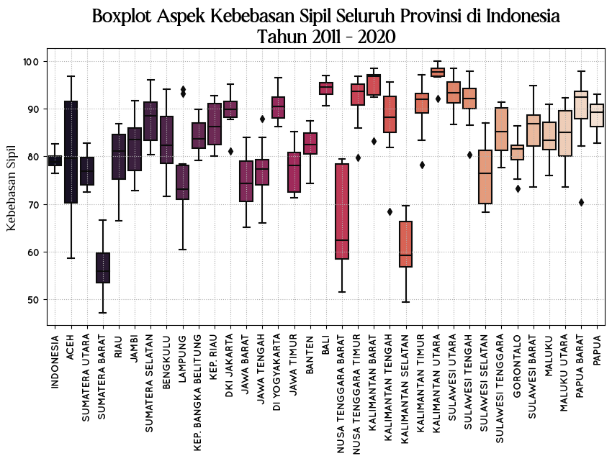

* + 1. Aspek Kebebasan Sipil :

Pada aspek kebebasan sipil terdapat beberapa data pencilan atau data yang ekstrim yaitu data yang terpaut jauh dari data lainnya. Beberapa data pencilan pada provinsi dan tahun tertentu menunjukkan bahwa kemungkinan terdapat anomali, data tersebut kurang valid atau kemungkinan terdapat manipulasi data.

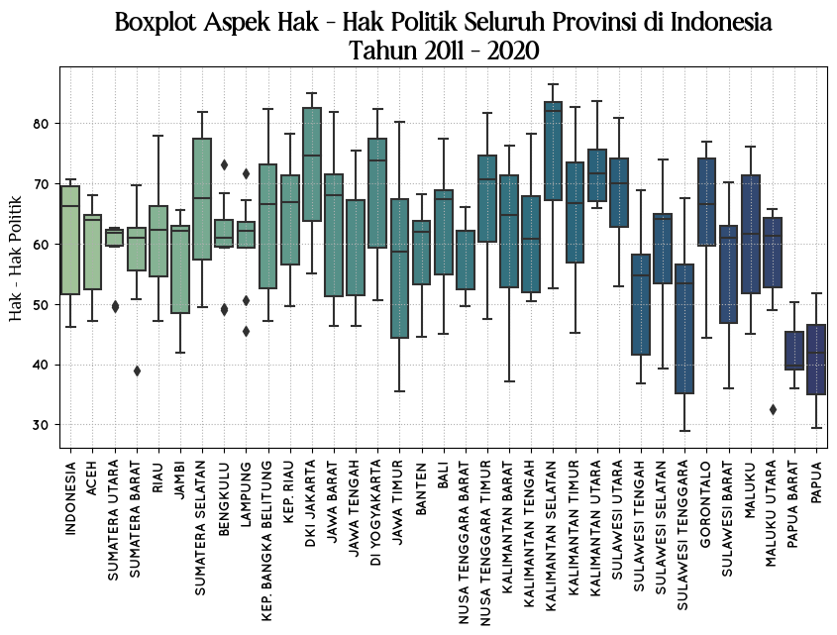

* + 1. Aspek Hak – Hak Politik :

Pada aspek hak – hak politik terdapat beberapa data pencilan atau data yang ekstrim yaitu data yang terpaut jauh dari data lainnya. Beberapa data pencilan pada provinsi dan tahun tertentu menunjukkan bahwa kemungkinan terdapat anomali, data tersebut kurang valid atau kemungkinan terdapat manipulasi data.

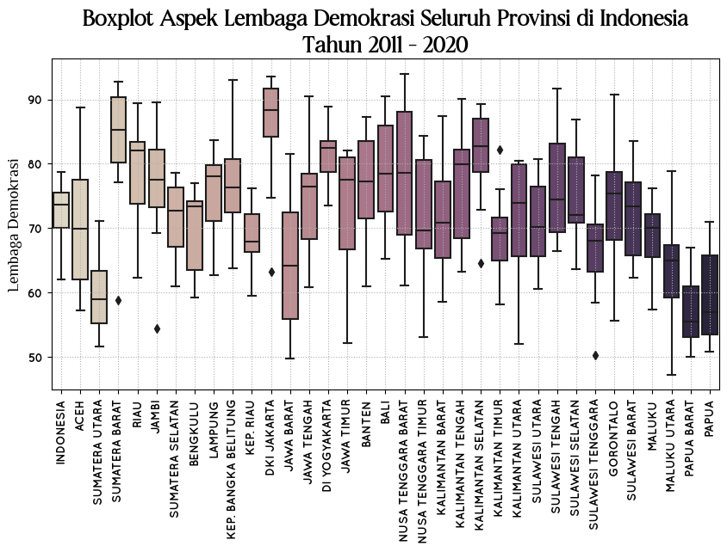

* + 1. Aspek Lembaga Demokrasi :

Pada aspek Lembaga demokrasi terdapat beberapa data pencilan atau data yang ekstrim yaitu data yang terpaut jauh dari data lainnya. Beberapa data pencilan pada provinsi dan tahun tertentu menunjukkan bahwa kemungkinan terdapat anomali, data tersebut kurang valid atau kemungkinan terdapat manipulasi data.